Java Language

**Operator Pada java**

Operator adalah instruksi yang diberikan untuk mendapatkan hasil dari proses tersebut. Biasanya operator berbentuk karakter matematis atau perintah singkat sederhana.

Ada enam jenis kelompok operator dalam pemrograman Java :

1. Operator Artimatika;
2. Operator Penugasan;
3. Operator Pembanding;
4. Operator Logika;
5. Operator Bitwise;
6. Operator Ternary.

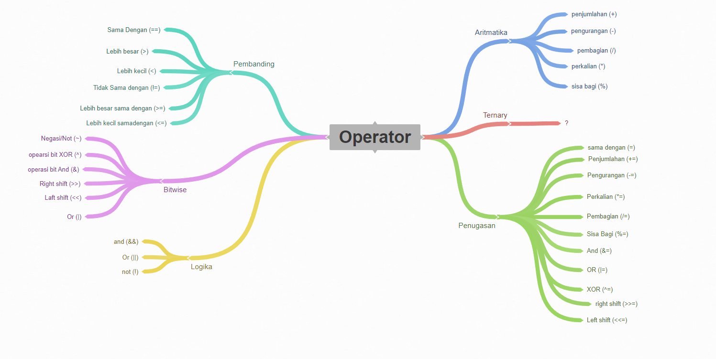Bila di gambarkan di mind map , akan terlihat seperti ini :